Ändra taxa för ämne.
Om inställningen av taxa på ett ämne/grupp har blivit fel och eleverna därefter fått pålagt fel betalning, så måste detta rättas till genom att ändra taxan på ämnet/gruppen. Men är betalningarna redan pålagda på eleverna måste man följa denna beskrivning:
1. Grunddata - Ämne- välj ämne som är basis för eleven/gruppen.
Man kan på fliken "Elever" välja "Betalningar" - markera alla och Ta bort. 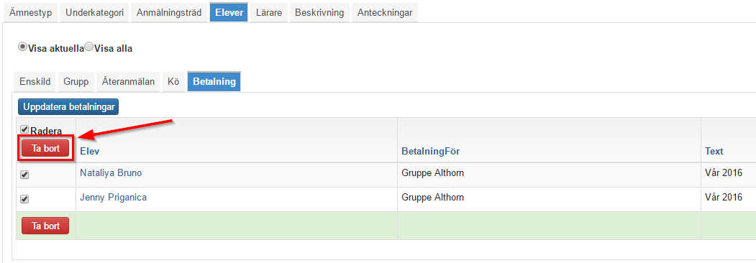​

2. Man kan nu trycka på fliken "Ämne" och redigera så taxan blir korrekt.
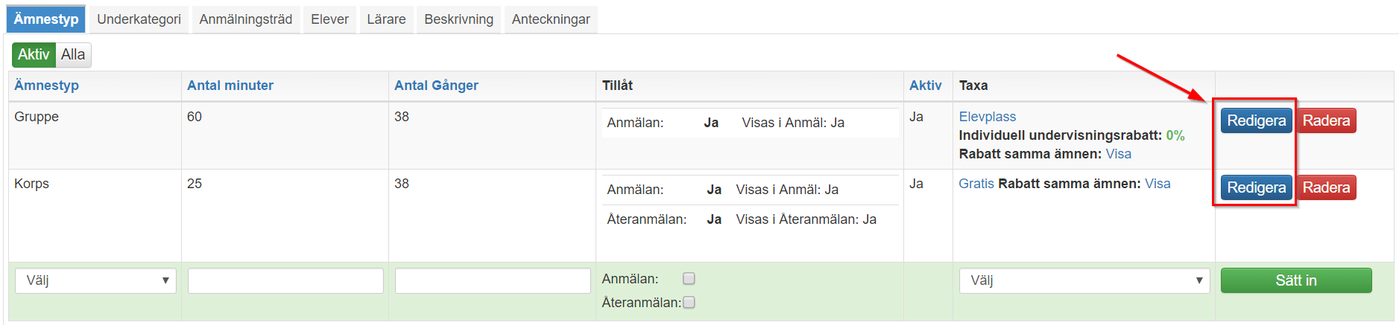​

3. Till sist går man in på fliken "Elever" och trycka på "Uppdatera betalningar":
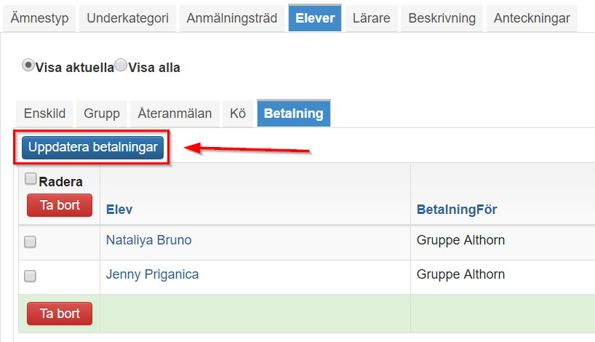​
Nu har den ursprungliga taxan tagits bort på alla elever som har detta ämne/grupp och istället har dom fått den korrekta taxan pålagt.

